Jaarverslag
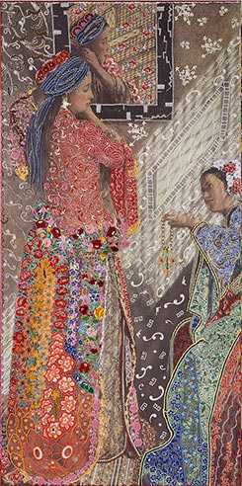
Kunstmaand Ameland 2016
Inhoudsopgave
Bezoekers 1997 – 2016 Sorgdrager Museum - 4 -
Bezoekers – locatie buiten het dorp - 7 -
Bezoekers – Roosdunen - 7 -
Bezoekers – Gemeentehuis - 8 -
Bezoekers – Galerie November - 9 -
Verkoop kunst - 10 -
Aantal verkochte werken 2004 – 2016 - 11 -
Totaal bedrag verkochte werken 2004 – 2016 - 12 -
Publiciteit - 13 -
Drukwerken - 14 -
Internet - 15 -
Podiumkunsten - 16 -
Facts & figures - 17 -

Bezoekers 1997 – 2016 Sorgdrager Museum

Bezoekers – locatie buiten het dorp

Bezoekers – Roosdunen

Bezoekers – Gemeentehuis

Bezoekers – Galerie November

Verkoop kunst 2016

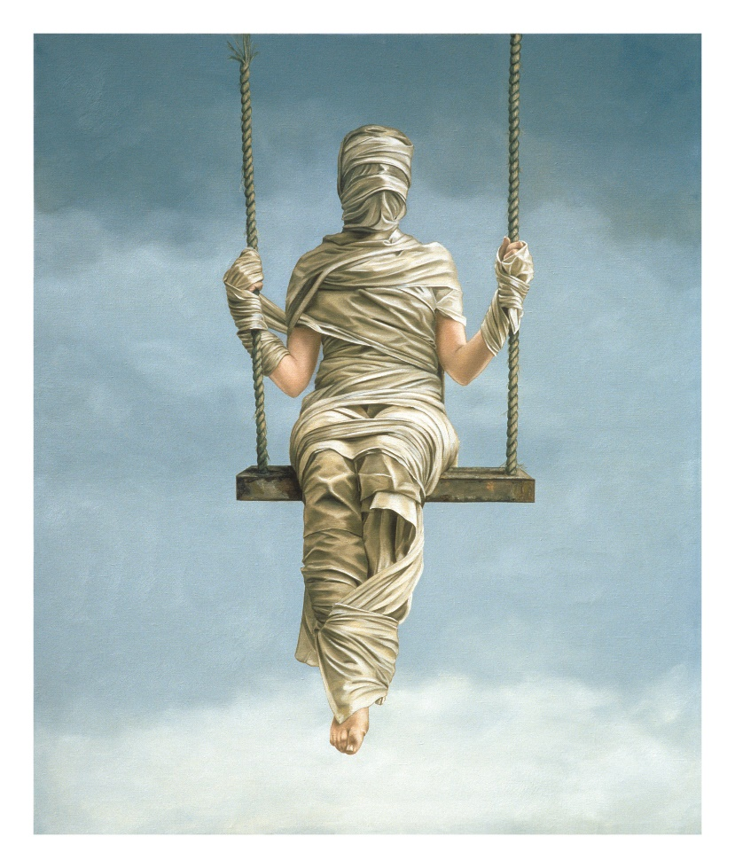
Totaal bedrag € 170.786,- ( incl. eilanders )
Aantal werken +/- 200 ( excl. eilanders )
Gem. € 547,- per verkocht werk

Klein werk € 722,-
Kaarten € 3051,-
Boeken € 3468,-
Agenda’s € 3758,-
circa € 3157,-

Verkochte werken 2004 – 2016 ( exclusief eilanders )

Bedrag verkochte werken 2004 – 2016

Publiciteit

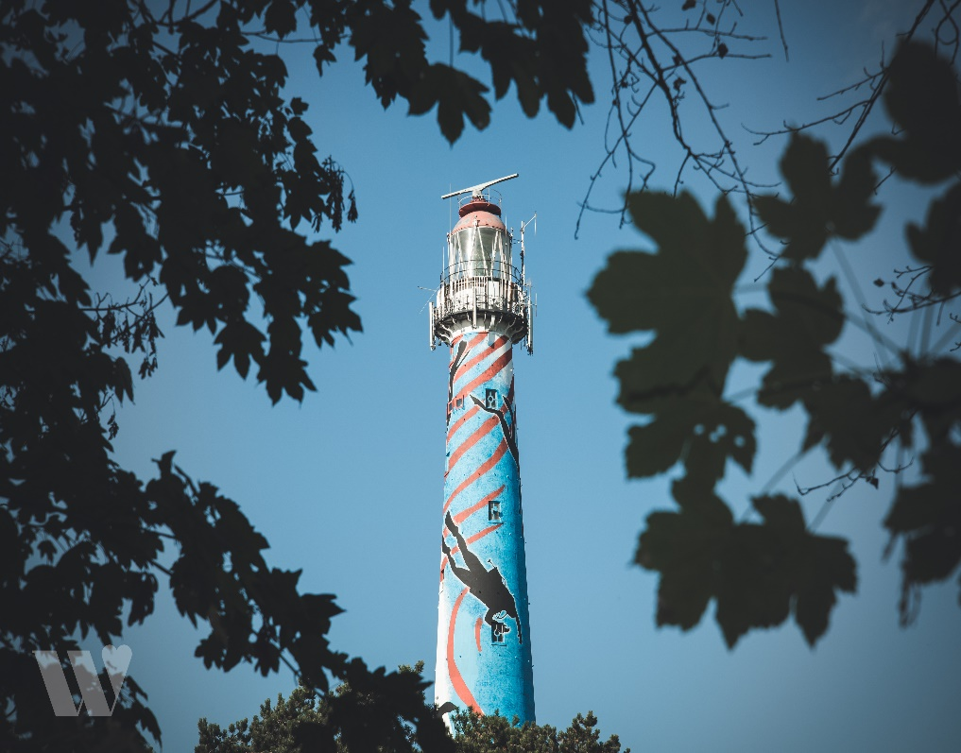

- Promotie bureau
- Advertenties
- TV reclame
- Radio reclame
- Internetsites
- Eigen website

Totale waarde € 225861,- voor meer informatie zie bijlage TripleP

Drukwerken
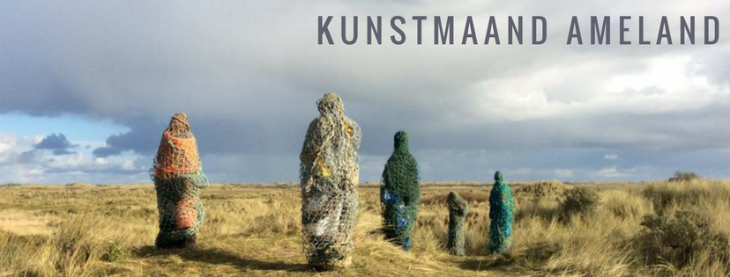

- Flyer
- Affiches
- Kunstmaandagenda
- Routeboekje
- Ansichtkaart

Internet

Podiumkunsten

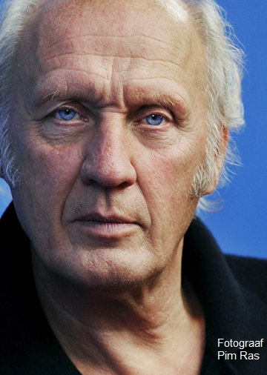
Verkochte kaarten
Herman van Veen 230
Iris Kroes 214
Jan Vayne 169
Nynke Laverman 176

Poëzieavonden

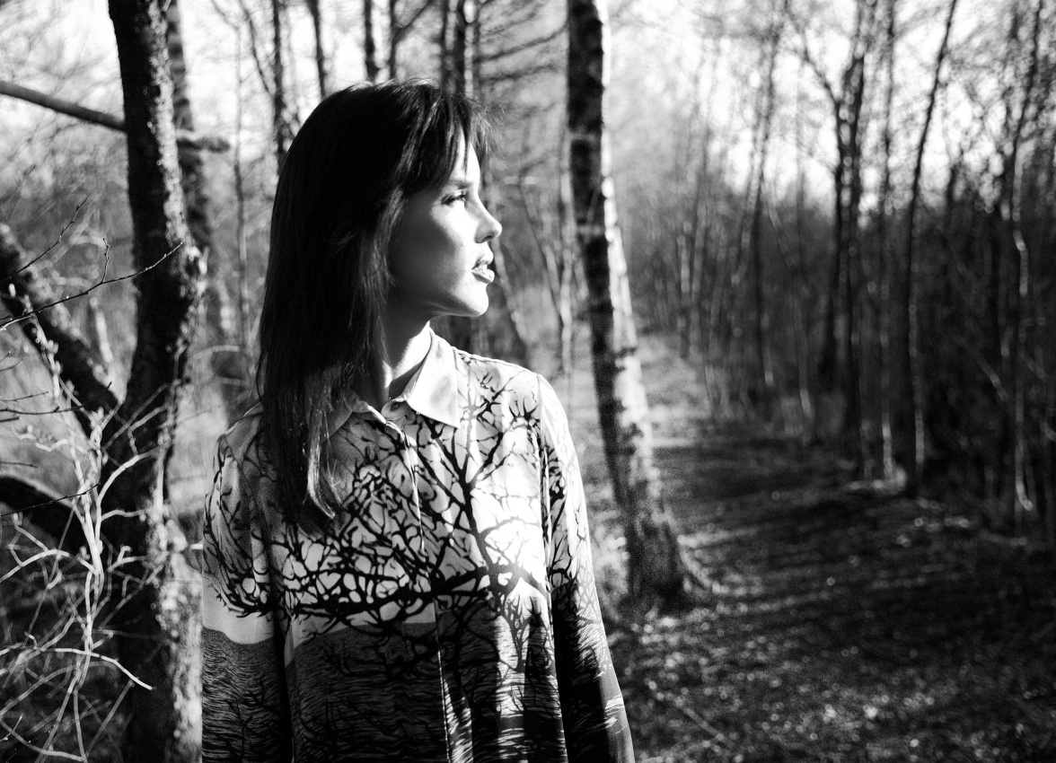
Verkochte kaarten
Vogellezing Freriks 26
Kester Freriks 34
Ellen Deckwitz 39
Nelleke Noordervliet 62
Teigetje & Woelrat 28
Modeshow 56
Filmavonden
Rams 82 Men and chicken 72 Beyond sleep 84

Facts & figures
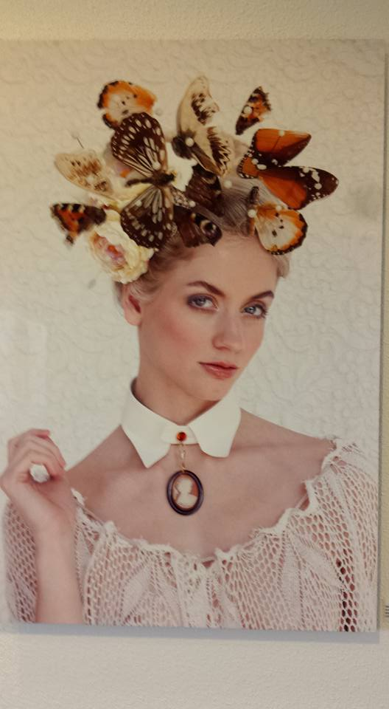
13 vrijwilligers
95 suppoosten
172 vrienden van de Kunstmaand
33 zakenvrienden
1100 mensen ontvangen de nieuwsbrief
( excl. bestuur, vrijwilligers, deelnemende kunstenaars en kunstenaars die mee hebben gedaan. )
704 volgers op Twitter
3424 vrienden op Facebook
439 volgers op Instagram

